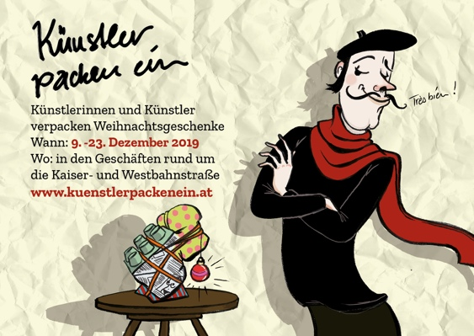
Künstler packen ein
Geschenke in kreativen Verpackungen
Wien, 22. November 2019. Junge KünstlerInnen packen auch heuer wieder von 9. bis 23. Dezember Geschenke jeder Façon in hübsche Verpackungen aus alten Materialien ein und stiften damit nicht nur ganz viel Freude, sondern auch Sinn. Heuer gibt es erstmals ein Motto, das spacige Kreationen und künstlerische Höhenflüge verheißt: 50 Jahre Mondlandung.
Künstler packen ein hat Tradition im 7. Bezirk
Bereits zum siebenten Mal organisieren die Kaufleute der Kaiserstraße und der Westbahnstraße die Aktion Künstler packen ein. Im Dezember haben Einpackmuffel – und solche, die es noch werden wollen – 22 Gelegenheiten, sich Geschenke aller Art, Größe und Form einpacken zu lassen. Für einen Unkostenbeitrag von 2 Euro pro Geschenk, wird es in eine kreative Verpackung gesteckt, die sich definitiv unterm Weihnachtsbaum sehen und bewundern lassen kann.
Um die Challenge auch für langjährige NutzerInnen der Aktion sowie die KünstlerInnen selbst spannend zu gestalten, haben sich die OrganisatorInnen für heuer erstmals ein Motto überlegt, das spacige Kreationen und künstlerische Höhenflüge verheißt: 50 Jahre Mondlandung.

Toll verpackte Geschenke in 7 Schritten | To-do-Liste
- Location und Zeit wählen
- ohne Anmeldung vorbeikommen
- bereits gekauftes Geschenk (egal wo es gekauft wurde) mitnehmen ODER vor Ort nach etwas Feinem suchen, das in die hübsche Verpackung soll
- zum Verpackenlassen abgeben
- Zeit mit Lustigem verbringen
- Geschenk wieder abholen
- mit nachhaltiger Verpackung Freude schenken und im nächsten Jahr wieder den tollen Service von Künstler packen ein nutzen
Die UnternehmerInnen des Grätzls und die kreativen KünstlerInnen freuen sich auf Sie und Ihre persönliche Verpackungs-Challenge – vom Buch über den Tennisschläger bis zum vielarmigen Kerzenständer ist keine Herausforderung zu groß oder zu klein!
Hier werden die Geschenke künstlerisch verpackt:

Mo., 9.12.2019, 14:00 – 18:00 Uhr, Audiamo Hörbuchhandlung, Kaiserstraße 70
Di., 10.12.2019, 14:30 – 18:30 Uhr, Mitzitant, Seideng. 39/ Kaiserstr.
Mi., 11.12.2019, 14:00 – 18:00 Uhr, Audiamo Hörbuchhandlung, Kaiserstraße 70
Fr., 13.12.2019, 12:00 – 16:00 Uhr, Wald & Wiese, Kaiserstraße 33
Sa., 14.12.2019, 11:00 – 18:00 Uhr, Wiener Konfektion, Westbahnstraße 4
Sa., 14.12.2019, 14:00 – 17:00 Uhr, Stielreich, Kaiserstraße 90
Sa., 14.12.2019, 14:00 – 17:00 Uhr, ig fahrrad, Westbahnstraße 28
So., 15.12.2019, 13:00 – 17:00 Uhr, Toma tu tiempo, Zieglergasse 44
Mo., 16.12.2019, 14:00 – 18:00 Uhr, WauWau Pfeffermühlen, Westbahnstraße 7
Di., 17.12.2019, 14:30 – 18:30 Uhr, Mitzitant, Seideng. 39/ Kaiserstr.
Di., 17.12.2019, 15:00 – 18:00 Uhr, Lingeria Macchiato, Hermanngasse 5
Mi., 18.12.2019, 13:00 – 17:00 Uhr, Franke Leuchten, Westbahnstraße 5
Mi., 18.12.2019, 14:00 – 18:00 Uhr, NaturoTheke/buntwäsche, Kaiserstraße 52
Do., 19.12.2019, 13:00 – 17:00 Uhr, Franke Leuchten, Westbahnstraße 5
Do., 19.12.2019, 14:00 – 18:00 Uhr, Alles Blume, Kaiserstraße 70
Fr., 20.12.2019, 11:00 – 18:00 Uhr, Wiener Konfektion, Westbahnstraße 4
Fr., 20.12.2019, 14:00 – 18:00 Uhr, NaturoTheke/buntwäsche, Kaiserstraße 52
Sa., 21.12.2019, 14:00 – 18:00 Uhr, froemmel´s conditorei, Zieglergasse 70
Sa., 21.12.2019, 14:00 – 17:00 Uhr, ig fahrrad, Westbahnstraße 28
Sa., 21.12.2019, 14:00 – 17:00 Uhr, Stielreich, Kaiserstraße 90
So., 22.12.2019, 13:00 – 17:00 Uhr, Toma tu tiempo, Zieglergasse 44
Mo., 23.12.2019, 14:00 – 18:00 Uhr, froemmel´s conditorei, Zieglergasse 70

Foto Download unter https://kuenstlerpackenein.weebly.com/presse.html
Die Fotos dürfen gerne für redaktionelle Berichterstattungen im Zusammenhang mit der Pressemitteilung unter Angabe des Copyrights kostenfrei verwendet werden.
Rückfragehinweis
Agentur Stadtfein
Christiane Paulitsch
mobil: +43 699 1 929 32 06
Mail: feines@stadtfein.at

